**МУНИЦИПАЛЬНОЕ БЮДЖЕТНОЕ ДОШКОЛЬНОЕ ОБРАЗОВАТЕЛЬНОЕ УЧРЕЖДЕНИЕ**

**ДЕТСКИЙ САД № 43 «ТЕРЕМОК»**

**МУНИЦИПАЛЬНОГО ОБРАЗОВАНИЯ АБИНСКИЙ РАЙОН**

Социально-значимый проект

экологической направленности

«Экология рядом с нами»

(старшая группа)

Авторы: Ковалева Эльвира Зехниевна, воспитатель

Румянцева Надежда Борисовна, воспитатель

г.Абинск

**АННОТАЦИЯ**

Проект «Экология рядом с нами» связан с возникшей проблемой ухудшения состояния окружающей среды. В связи с этим в стране активно создаётся непрерывная система экологического образования населения. Всем необходимо понимать, как человек связан с природой и как зависит от неё, какие в природе существуют закономерности и почему человечество не имеет права их игнорировать. В современном мире возникла необходимость в повышении экологической грамотности каждого человека независимо от его возраста и профессии.

Проектная деятельность направлена на экологическое воспитание детей старшего дошкольного возраста через разные виды совместной деятельности детей и взрослых – педагогов и родителей. Необходимым условием реализации проекта также стала работа по организации предметно-пространственной среды: уголки природы, экологическая тропа.

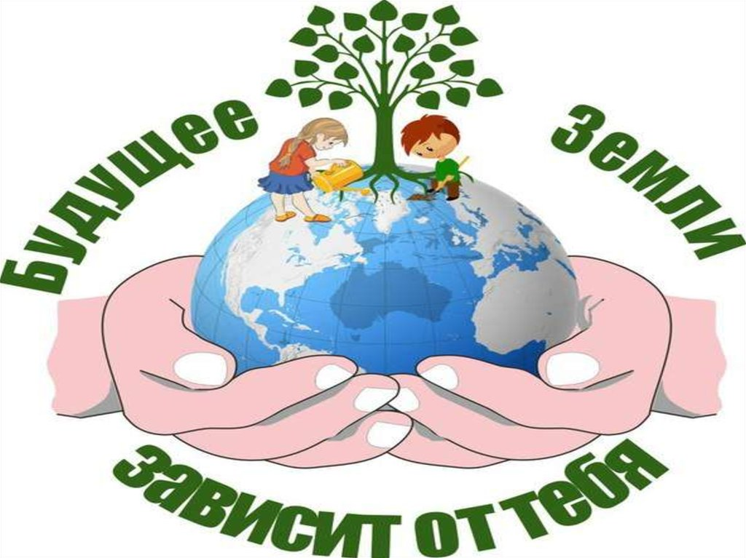

**«Растёт то, что мы выращиваем в душе,**

**- таков вечный закон природы»**

*Гёте Иоганн Вольфганг (1749-1832),*

*немецкий писатель, мыслитель и естествоиспытатель.*

**ПАСПОРТ ПОЕКТА:**

|  |  |
| --- | --- |
| **Название проекта** | **«Экология рядом с нами»** |
| Вид проекта | Групповой, социально значимый проект экологической направленности для детей 5 – 6 лет |
| Продолжительность проекта | Долгосрочный проект (сентябрь 2018 - сентябрь 2019) |
| Участники проекта | Дети 5 – 6 лет, педагоги, родители МБДОУ детский сад № 43 |
| Актуальность | Дошкольный период — чрезвычайно важный этап в жизни ребенка. Именно в этот период происходит усиленное физическое и умственное развитие, интенсивно формируются различные способности, закладываются черты характера и моральные качества личности. Психологические исследования показывают, что на этапе дошкольного детства особое значение имеет развитие разных форм познания и восприятия окружающего мира, образного мышления, воображения. Непосредственное восприятие предметов природы, их разнообразие эмоционально воздействуют на детей, вызывают у них радость, восторг, удивление. Великий русский педагог К. Д. Ушинский обращал внимание воспитателей на необходимость общения детей с природой, на их умение с ранних лет наблюдать за явлениями природы.  Это поможет выработать и воспитать в их сознании правильные взгляды на природу, оценить ее современное экологическое состояние и взаимоотношение человека с окружающей средой. Воспитание познавательного интереса к природе, искренней любви и бережного отношения к растительному и животному миру – неотъемлемая часть образования дошкольников.  Большое значение для экологическоговоспитания дошкольников имеет показ конкретных фактов взаимодействия человека с природой, прежде всего знакомство на местном материале с разнообразной деятельностью взрослых в природе, многогранной практической работой по охране природы.  Вот почему так важно сегодня помочь детям освоить новую систему ценностей взаимоотношениях с природой: осознание ребёнком себя как части природы; воспитание уважительного отношения ко всем без исключения видам вне зависимости от наших симпатий и антипатий; формирование эмоционально-положительного отношения к окружающему миру, умения видеть его красоту и неповторимость; понимание того, что в природе все взаимосвязано, нарушение одной из связей ведёт за собой другие изменения, происходит «цепная реакция», и нельзя уничтожать то, что не можем создать; формирование у детей желания сохранить окружающую среду, осознание ими взаимосвязи между собственными действиями и состоянием окружающей среды; усвоение азов экологической безопасности (вместе с родителями) и первоначальных сведений о рациональном использовании природных ресурсов на примерах использования воды, энергии в быту (вместе с родителями); формирование навыков экологически грамотного и безопасного поведения в повседневной жизни.  Дошкольное детство - самый благоприятный период для формирования экологической культуры, начальный этап формирования личности человека.  Именно в это время формируются экологические представления об объектах и явлениях природы, являющиеся основой систематических знаний о природной среде и бережном к ней отношении. Но эти представления не формируются на пустом месте. Нужны живые хорошие примеры перед глазами детей. Каждое слово взрослого, каждый жест, не говоря уже о поступках, могут служить для ребенка примером для подражания. |
| Цель проекта | Формирования экологической культуры, экологического сознания, экологического мышления в дошкольном возрасте, как начальный этап формирования личности человека. |
| Задачи проекта | **- образовательные:** формировать знания об экосистемной организации природы Земли в границах обитания человека, усвоение азов экологической безопасности и первоначальных сведений о рациональном использовании природных ресурсов, познавательные умения детей при овладении исследовательскими методами познания природы;  **- развивающие:** развивать осознание ребёнком себя как части природы,   понимание того, что в природе все взаимосвязано, нарушение одной из связей ведёт за собой другие изменения, происходит «цепная реакция», что нельзя уничтожать то, что не возможно создать;  **- воспитательные:** воспитывать у детей чувства сопричастности ко всему живому, гуманное отношение к окружающей среде и стремление проявлять заботу о сохранении природы через практическую природоохранную деятельность, эмоционально - положительного отношения к окружающему  миру, умения видеть его красоту и неповторимость. |
| Предполагаемые результаты | **У детей сформируются:**  - экологические знания, экологическая культура;  - сознание важности природоохранных мероприятий;  - навыки правильного поведения в природной среде;  - чувство милосердия и гуманного отношения к объектам природы;  - эстетическое отношение к окружающей действительности, желание   отражать впечатления, полученные в процессе общения с природой в художественно – творческой  деятельности.  **У родителей:**  - расширятся знания по экологическому воспитанию детей;  - повысится интерес к совместной деятельности по защите охране  природы;  - гармонизируются детско-родительские отношения;  - повысится уровень экологической культуры личности.  **У педагогов:**  - повышение профессионализма;   - внедрение новых методов и технологий  в работе с детьми и родителями по   экологическому воспитанию. |
| Этапы реализации проекта | **1 этап.** Организационно-подготовительный.  **2 этап.**Основной. Реализация проекта.  **3 этап**. Обобщающий  **Организационно  -  подготовительный этап:**  - Постановка проблемы.  - Определение темы, целей, задач, содержание проекта, прогнозирование результата.  - Составление плана реализации проекта.  - Определение содержания деятельности всех участников проекта.  - Поиск различных средств достижения целей;  - Подбор и изучение методического материала, методической литературы.  - Создание дидактического и методического материала  **Основной этап** **(**деятельный - реализация проекта**):**  *Проведение комплекса мероприятий по теме проекта и  включает в себя: работу с детьми и родителями.*  **Работа с детьми:**   * организованная образовательная деятельность; * образовательная деятельность, осуществляемая в ходе режимных моментов; совместная деятельность воспитателя и детей с учетом интеграции; * самостоятельная деятельность детей.   **Познавательная - речевая деятельность по реализации задач проекта.**  - ОД экологической направленности.  - Познавательно - исследовательская деятельность, эксперименты  - Чтение художественной литературы по проектной тематике  - Рассматривание иллюстраций экологического содержания, презентаций, мультфильмов  - Наблюдение за объектами живой и неживой природы  - Эвристические, познавательные, ситуативные беседы  - Создание собственных проблемных ситуаций с помощью экологических моделей  - Сочинение экологических сказок  **Социально - коммуникативная деятельность по реализации задач проекта:**  **Игровая деятельность экологического содержания:**  сюжетно-ролевые игры, дидактические игры, развивающие игры, театрализованные игры.  **Трудовая деятельность в экологическом уголке, экологической тропе, огороде:**  **- у**ход за растениями и посадками  - создание огорода и цветника, фито аптеки  - поддержание чистоты и порядка на участке и территории детского сада (трудовой и экологический десант)  **Художественно - эстетическая деятельность по реализации задач проекта.**  **Продуктивная деятельность:**  рисование, лепка, аппликация  **Музыкально – досуговая  деятельность:**  экологические праздники, театральные представления и т.д.  **Физкультурно - оздоровительная деятельность по реализации задач проекта:**  - спортивные, подвижные  игры;  **-**спортивные досуги, праздники экологического содержания  **Организация и проведение с детьми с привлечением взрослых:**  **Природоохранных акции:**  - «Покормите птиц зимой» (изготовление кормушек из подручных и природных материалов, развешивание кормушек на ул.Мичурина, участке ясельной группы)  - «Елка наша елочка» (изготовление новогодних елок из подручных материалов)  - «Берегите природу» (изготовление листовок и буклетов для родителей)  **Выставки творческих работ детей и родителей:**  **Работа с родителями:**  - проведение консультаций на тему проекта  - анкетирование  - оформление информационного уголка. Советы родителям на тему: «Научите детей любить и беречь природу!»;  **-**информирование родителей через создание природоохранных памяток, газет;  - участие в выставках  **-**привлечение к участию в природоохранных акции;  - проведение праздников, развлечений  **Третий этап – обобщающий:**  - Презентация проекта на педагогическом совете  - Участие в конкурсе «Эколята – молодые защитники природы»  - Оформление лепбуков «Защитники природы» |
| Заключение | Проект способствовал формированию эмоционально-положительного отношения к окружающему   миру, умение видеть его красоту и неповторимость, развитию эстетических чувств у дошкольников, их родителей, педагогов. Дети имеют первоначальные знания и понимание того, что в природе все взаимосвязано, нарушение одной из связей ведёт за собой другие изменения, происходит «цепная реакция», у них (вместе с родителями)  сформировано понятие экологической безопасности и первоначальных сведений о рациональном использовании природных ресурсов. У ребят появились навыки экологически грамотного и безопасного поведения в повседневной жизни. Родители и педагоги убедились в том, насколько актуальна тема экологического образования детей,  как части нравственно – патриотического воспитания подрастающего поколения по отношению к Родине,  её природным богатствам.  **Проект будет продолжен в 2019 – 2020 учебном году** |

**Список литературы:**

1. Развивающие занятия с детьми 5 – 6 лет /Под ред. Парамоновой Л.А. – М.: ОЛМА Медиа Групп, 2011
2. Рыжова Н.А. Не просто сказки … Экологические рассказы, сказки и праздники – М.: Линка – Пресс, 2002 (Серия «Наш дом – природа»).
3. Материалы интернет – сайтов

**ОТЧЕТ**

**о мероприятиях, проведенных в рамках проектной деятельности**

**«Экология рядом с нами»**

**Рассматривание объектов живой и неживой природы:**

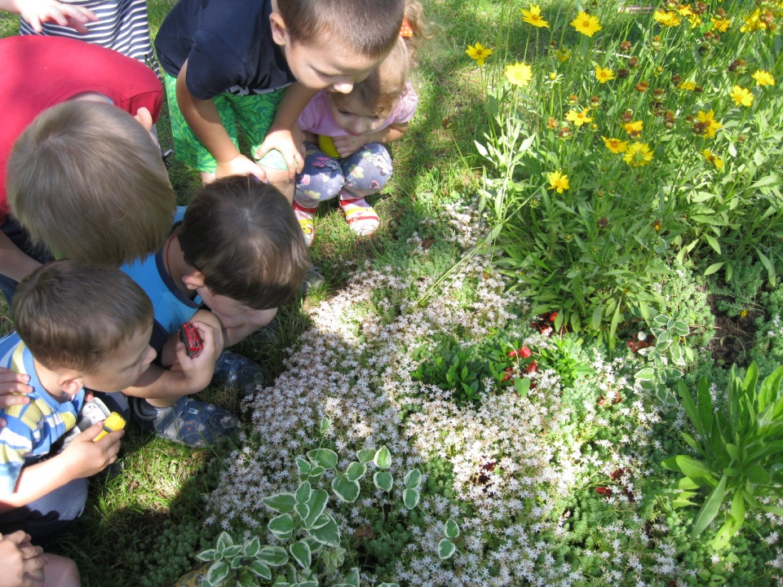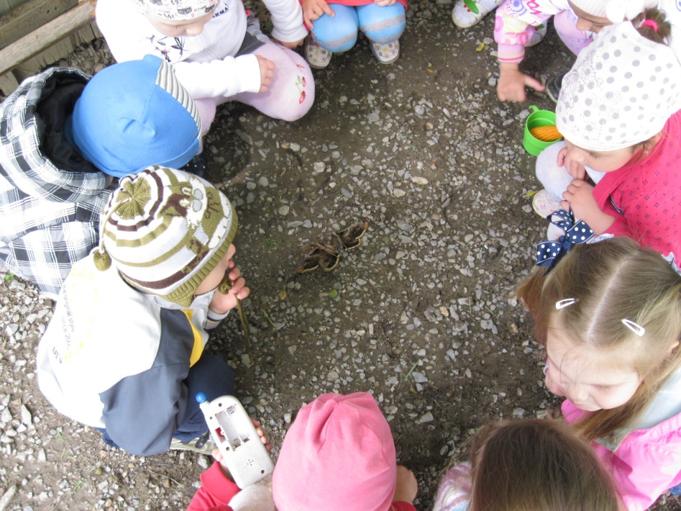

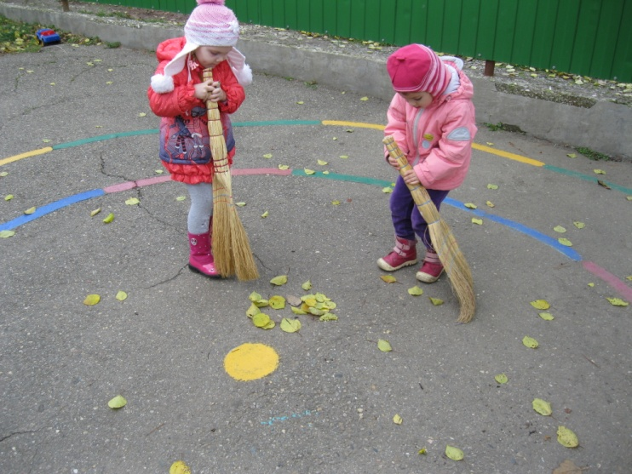**Труд в природе:**

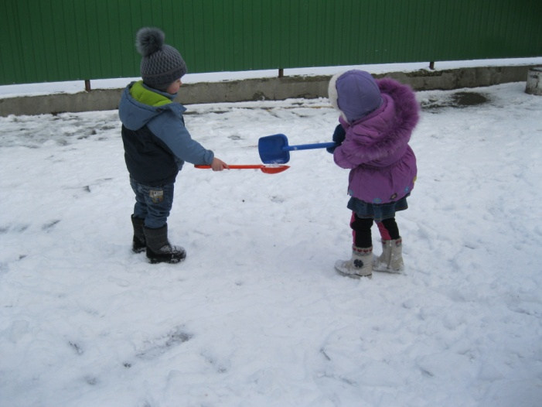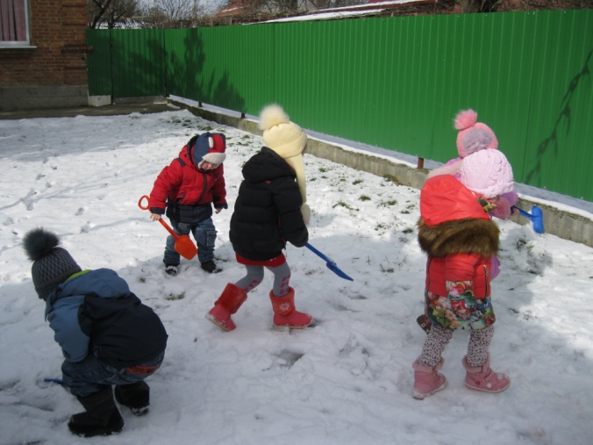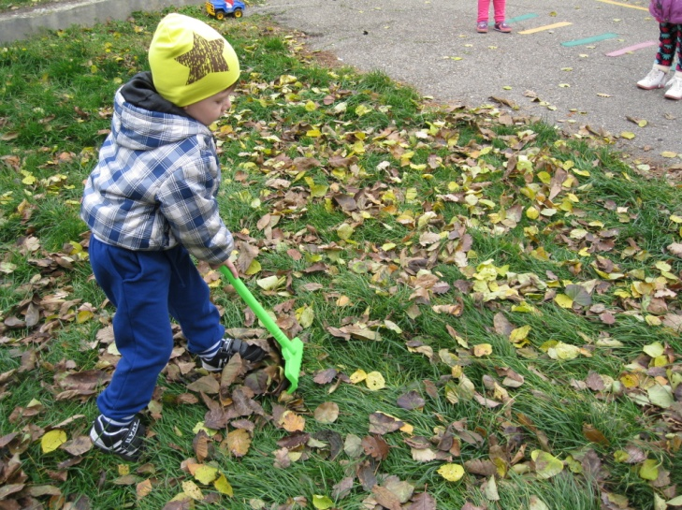

**Уход за растениями и посадками,**

**создание огорода и цветника, фито аптеки**

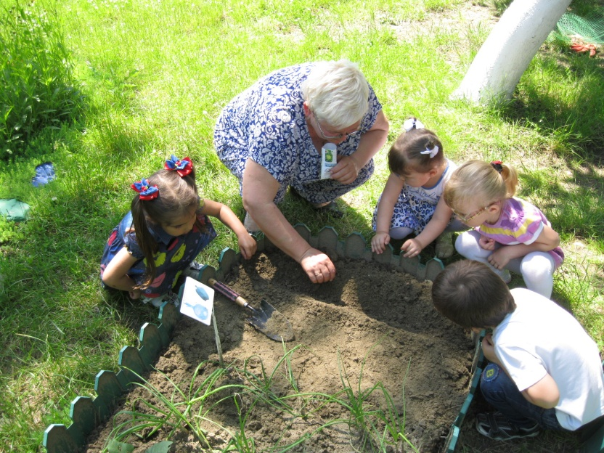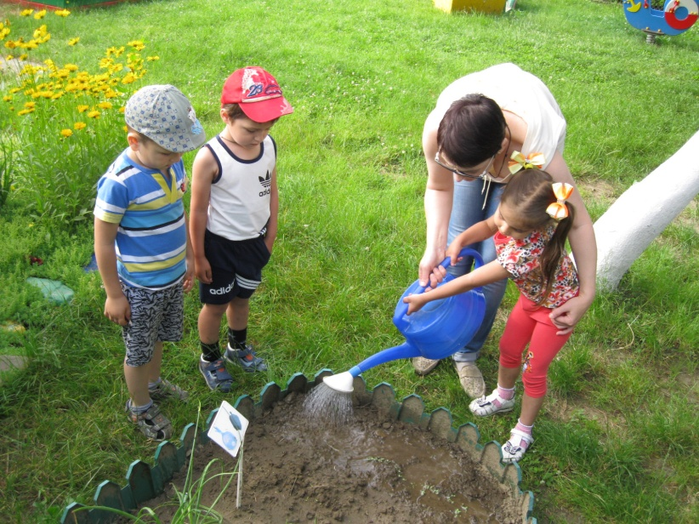

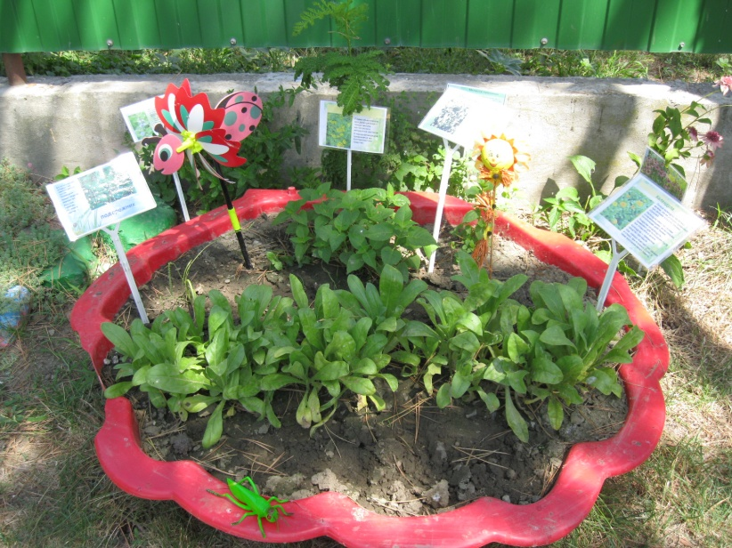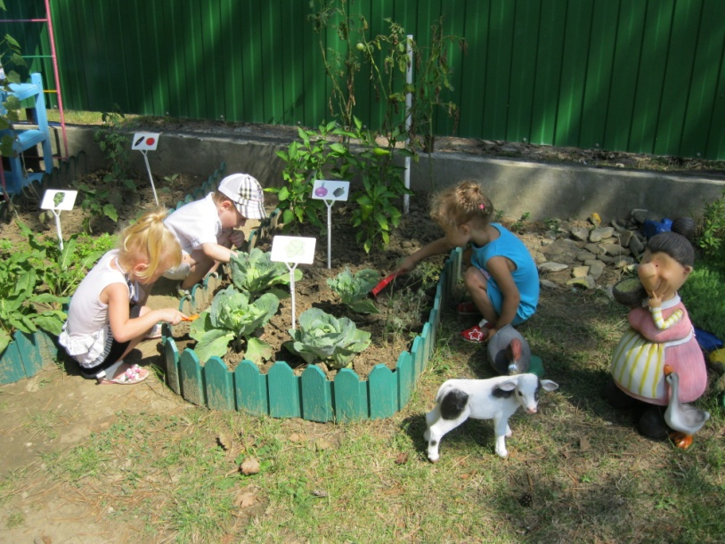

**Огород на окне:**

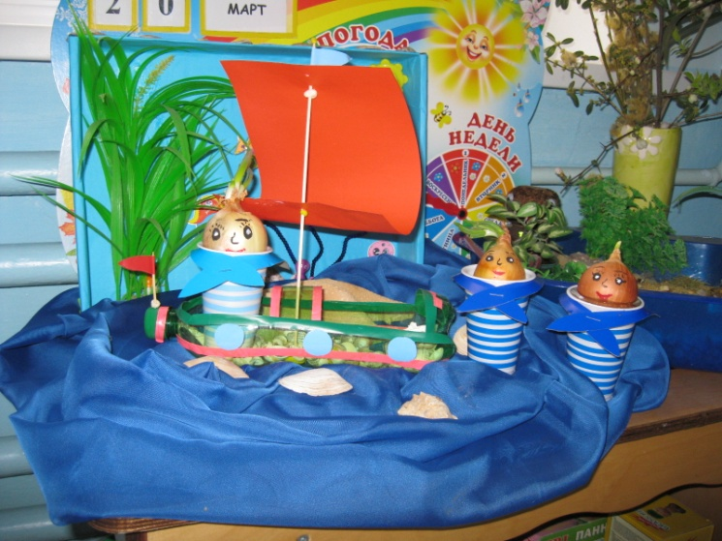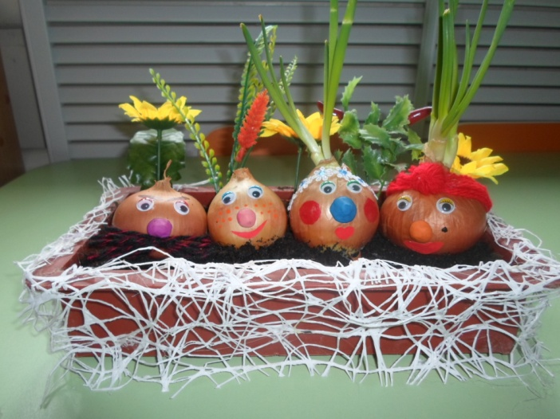

**Выставки творчества детей и родителей:**

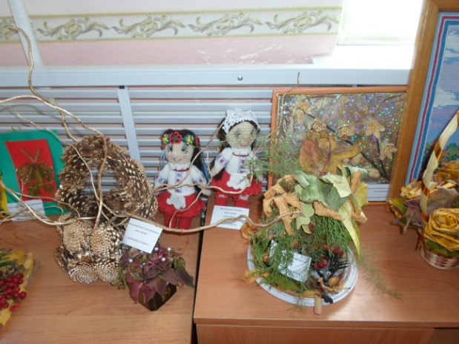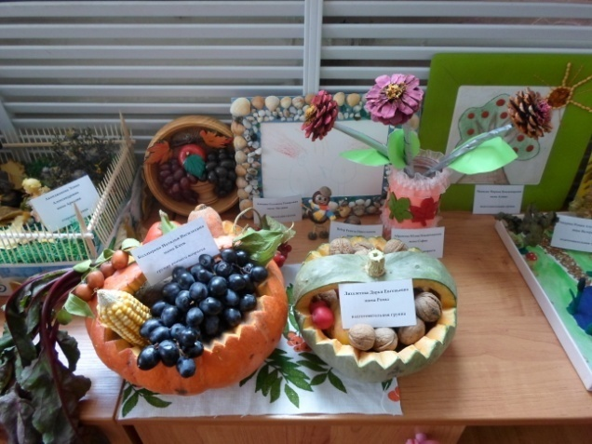

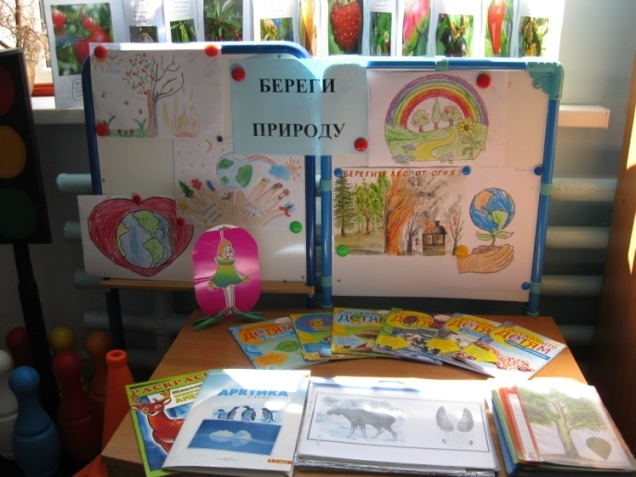



**Лепбук «Берегите природу»:**

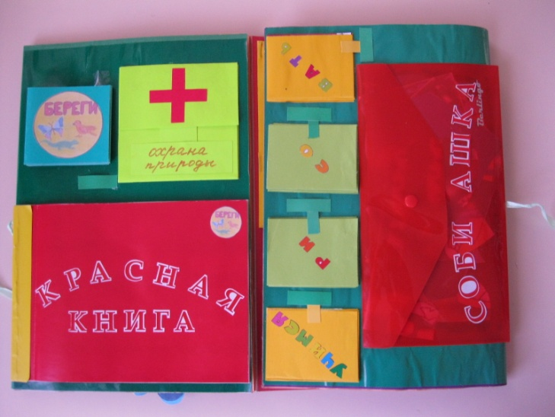

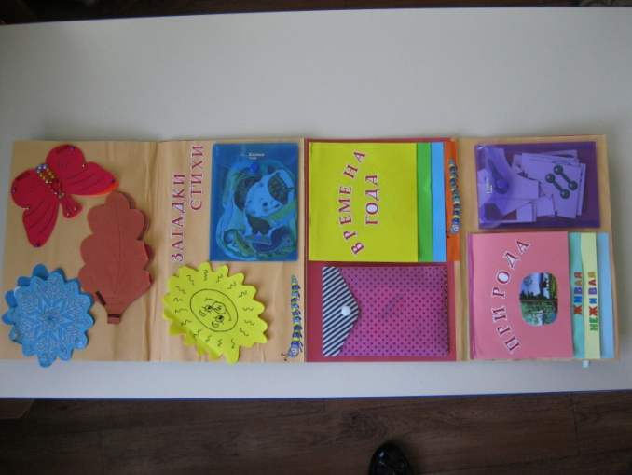

**Социальные акции:**

**«Покормите птиц зимой»**

*(изготовление кормушек и развешивание кормушек на ул.Мичурина*

*и площадке группы раннего возраста)*

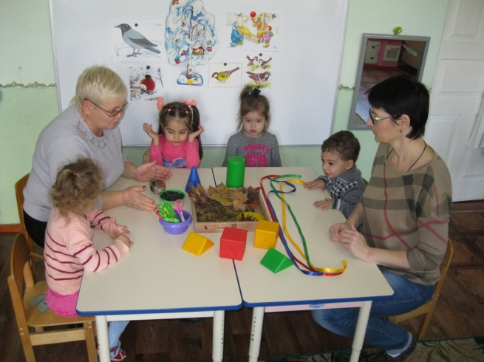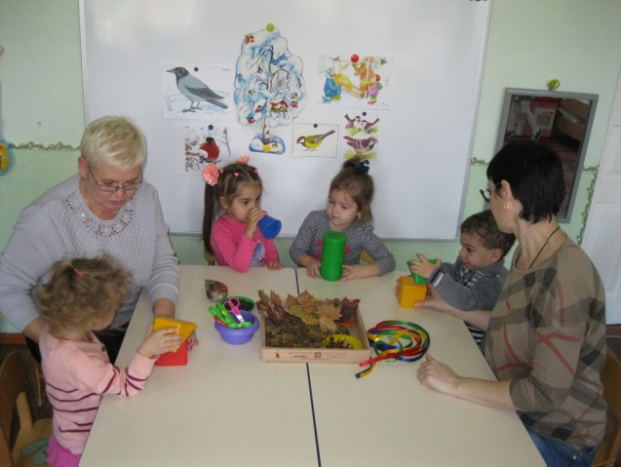

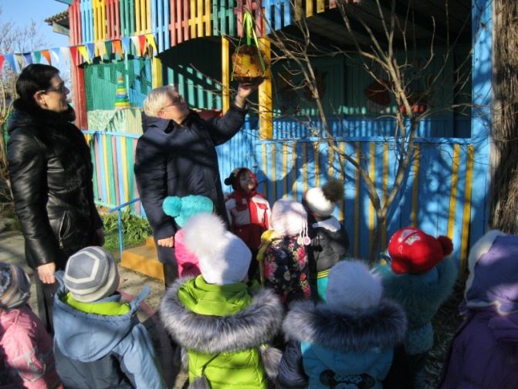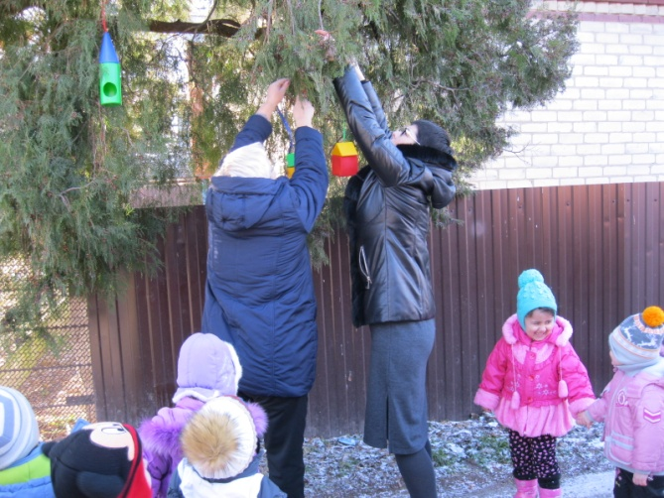

**«Ёлка наша елочка»**

*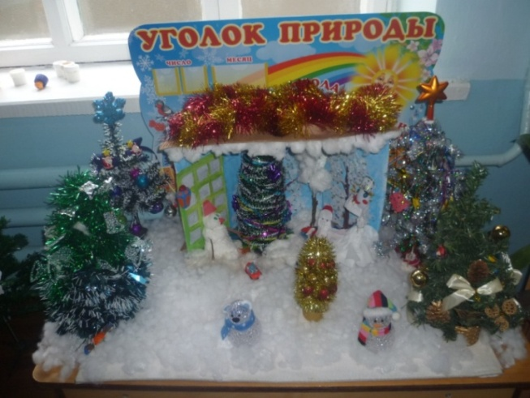(изготовление новогодних елок из подручных материалов)*



**«Берегите природу»**

*(изготовление листовок и буклетов для родителей)*

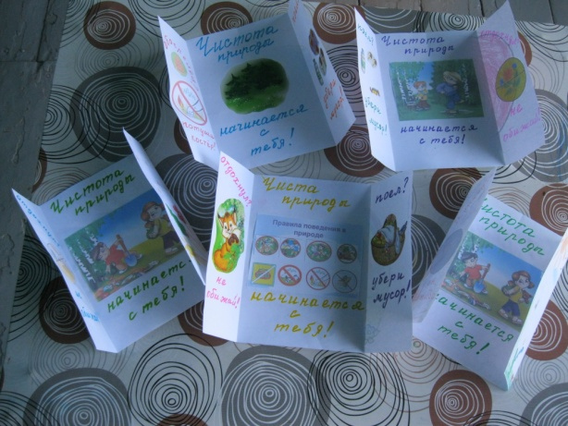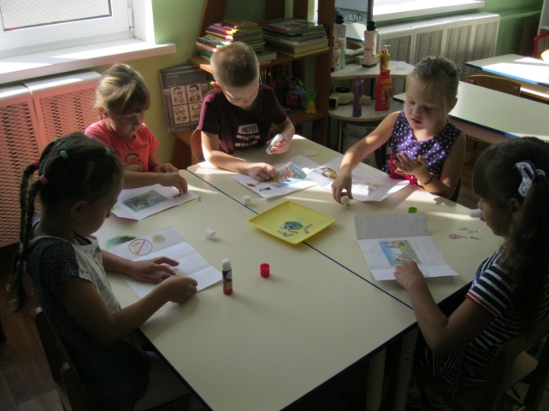

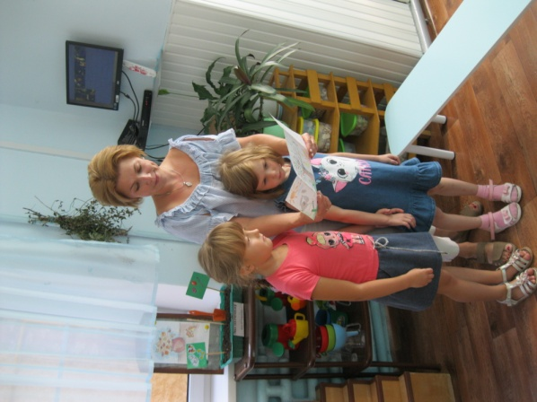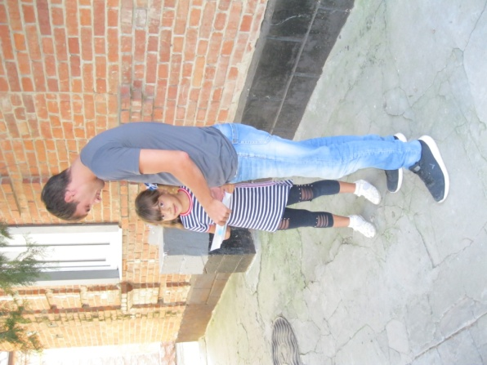

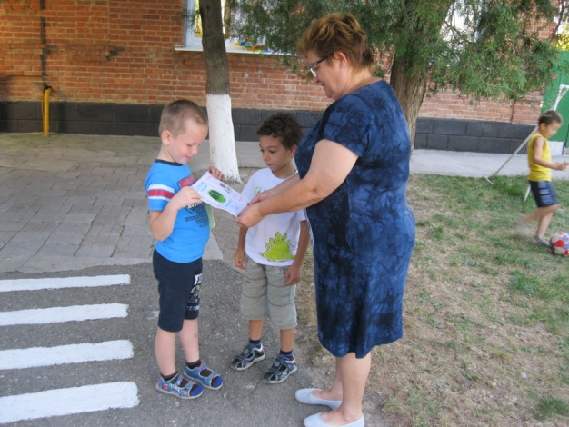

**Опыты и эксперименты:**

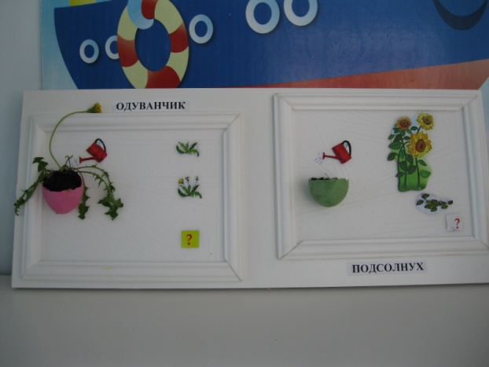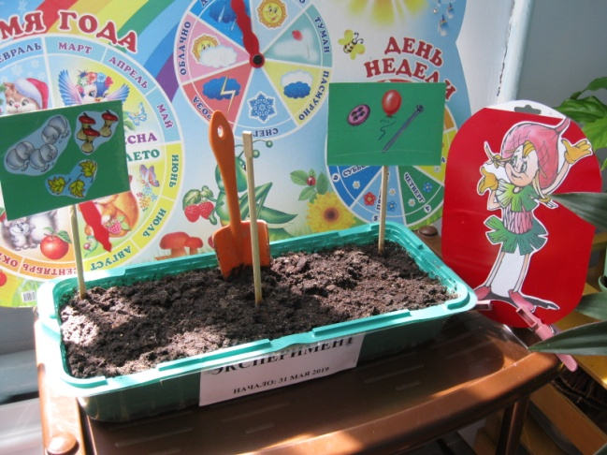

**Развивающая предметно-пространственная среда:**

*Макеты Природный уголок*

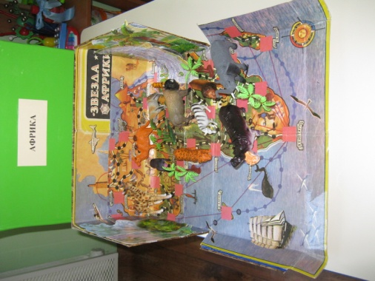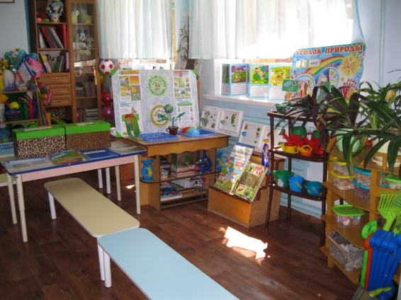

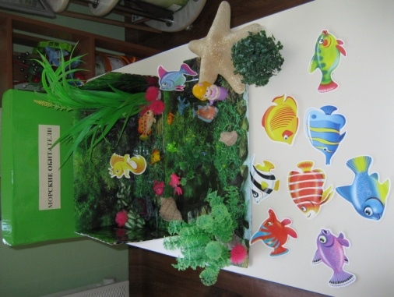

*Объекты экологической тропы группы*

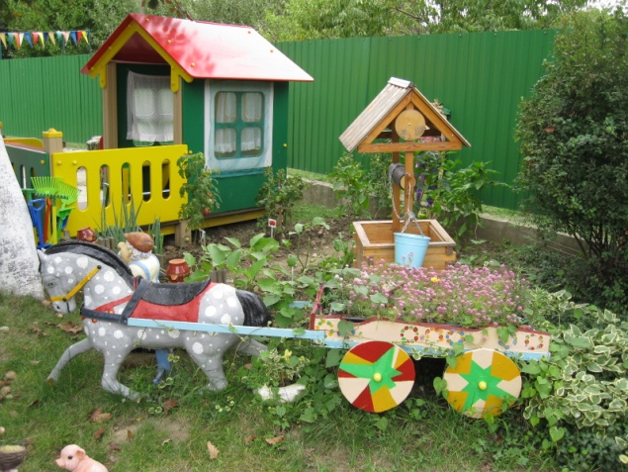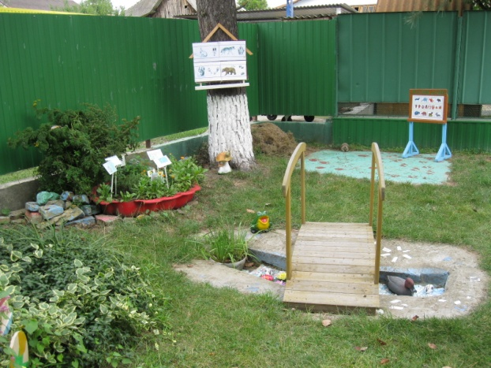

**Экологические сказки:**

